**डेरी उद्योग पर रूस-यूक्रेन युद्ध का प्रभाव**

अक्षय रामानी

डेरी रसायन विभाग, राष्ट्रीय डेरी अनुसंधान संस्थान, करनाल, हरियाणा-132001

डेरी उद्योग भारत में बड़ी संख्या में किसानों, विशेष रूप से छोटे और सीमांत किसानों को उनकी आजीविका के लिए मदद करता है, और मानव स्वास्थ्य और राष्ट्रीय अर्थव्यवस्था में भी महत्वपूर्ण योगदान देता है। भारत ने 2020-21 में 209.96 मिलियन टन दूध उत्पादन के साथ शीर्ष स्थान बरकरार रखा है। पशुधन क्षेत्र में भारत के कुल मूल्य वर्धन में डेरी क्षेत्र की हिस्सेदारी लगभग 67% है। विश्व स्तर पर, COVID-19 महामारी मानवता के लिए कई चुनौतियां लेकर आई है। इससे कई क्षेत्रों में आर्थिक नुकसान हुआ और डेरी क्षेत्र उनमें से एक था। जबकि अर्थव्यवस्था में सुधार शुरू हुआ, रूस-यूक्रेन संघर्ष शुरू हुआ, डेरी क्षेत्र सहित अर्थव्यवस्था के सभी क्षेत्रों को प्रभावित किया।

रूस ने यूक्रेन के खिलाफ सैन्य कार्रवाई की घोषणा की क्योंकि वह उत्तरी अटलांटिक संधि संगठन (नाटो) में शामिल होना चाहता है, जो रूस के लिए अच्छा नहीं रहा है। इस घोषणा के बाद भारत समेत दुनियाभर के शेयर बाजार धराशायी हो गए। उसी दिन, सेंसेक्स करीब 2,000 अंक गिर गया और निफ्टी 57 अंक से अधिक गिर गया। कच्चे तेल की कीमतें 100 अमेरिकी डॉलर/बैरल को पार कर गई हैं, जो 2004 के बाद सबसे बड़ी हिट है। युद्ध के कारण लाखों लोगों ने यूक्रेन छोड़ दिया है। बड़ी संख्या में नागरिक मौतें दर्ज की जा रही हैं। युद्ध की महत्वपूर्ण आर्थिक लागत भी होती है। रूस-यूक्रेन युद्ध के प्रभाव दुनिया भर में पहले से ही महसूस किए जा रहे हैं। जैसे, श्रीलंका की आर्थिक गिरावट का एक कारण रूस और यूक्रेन से पर्यटकों की संख्या में गिरावट और खाना पकाने के तेल, पेट्रोल और डीजल जैसी आवश्यक वस्तुओं की कमी थी। अफ्रीकी देशों को भी अनाज की कमी का सामना करना पड़ता है क्योंकि वे अनाज और अन्य दैनिक आवश्यकताओं के लिए रूस और यूक्रेन पर निर्भर हैं। रूस के खिलाफ आर्थिक प्रतिबंधों की संख्या में वृद्धि वैश्विक कच्चे तेल बाजार में गंभीर असंतुलन पैदा कर रही है।

डेरी उत्पादों की कीमतों सहित कच्चे तेल की कीमतों और खाद्य कीमतों के बीच सीधा संबंध है, क्योंकि कच्चा तेल उत्पादन से लेकर उपभोग तक की अधिकांश गतिविधियों के लिए एक महत्वपूर्ण इनपुट है। इसके अतिरिक्त, चूंकि भारत की 85% कच्चे तेल की आवश्यकता आयात की जाती है, इसलिए कच्चे तेल की कीमतों में वृद्धि के साथ रुपये का मूल्यह्रास हो सकता है। इससे खाद्य महंगाई भी बढ़ सकती है। भारतीय रिजर्व बैंक के अनुमान के अनुसार, जब तेल की कीमतों में 10 डॉलर प्रति बैरल की वृद्धि होती है, तो उपभोक्ता मूल्य सूचकांक में 0.24 प्रतिशत की वृद्धि होती है। भारत में, प्रोटीन आधारित खाद्य पदार्थों का खाद्य मुद्रास्फीति में लगभग 28% हिस्सा है। दूध और दुग्ध उत्पादों का प्रोटीन आधारित खाद्य मुद्रास्फीति में 50% से अधिक का योगदान है। यह स्पष्ट रूप से दर्शाता है कि खाद्य मुद्रास्फीति में दूध और दुग्ध उत्पादों का बड़ा योगदान है।

अंतरराष्ट्रीय स्तर पर कच्चे तेल की बढ़ती कीमतें डेरी आपूर्ति श्रृंखला के सभी क्षेत्रों को प्रभावित करती हैं। (चित्र 1) जो किसान डेरी शुरू करना चाहते हैं या अक्षम पशुओं को बदलना चाहते हैं, उन्हें दूर के बाजारों से पशुओं के परिवहन के लिए अधिक भुगतान करना होगा, और दूध उत्पादन की कुल लागत का लगभग 70-75% चारा होता है। पशु स्वास्थ्य और दुग्ध उत्पादकता को बनाए रखने के लिए, डेरी किसानों को पशुओं को अच्छी गुणवत्ता वाला चारा और चारा खिलाना चाहिए। जैसा कि भारत में लगभग 75% डेरी किसान भूमिहीन हैं, वे अपने दम पर चारा नहीं उगा सकते हैं और दूर के बाजारों पर निर्भर हैं। पेट्रोल-डीजल के दाम बढ़ने से किसानों को परिवहन खर्च अधिक उठाना पड़ेगा।

डेरी किसानों, विशेष रूप से सहकारी सदस्यों को भी दूध बेचने के लिए प्रतिदिन गाँव की डेरी सहकारी समितियों के पास जाना पड़ता है, जिससे उच्च यात्रा लागत आती है। कच्चा तेल भी पशु चिकित्सा दवाओं के उत्पादन और उनकी पैकेजिंग में एक कच्चा माल है। इसलिए, डेरी किसानों को पशु स्वास्थ्य देखभाल और प्रजनन सेवाओं पर अधिक खर्च करना पड़ता है। ऐसे में दूध के दाम बढ़ने की संभावना है।

उत्पादकों द्वारा घरेलू दूध की खपत के बाद, अतिरिक्त 52% दूध उपभोक्ताओं को खुले बाजार में बेचा जाता है। डेरी सहकारी समितियों के कर्मचारी, दूध विक्रेता और निजी डेयरियां विभिन्न दुग्ध संग्रह केंद्रों से दूध लेने के लिए गांवों में जाते हैं। घर-घर दूध पहुंचाने और होटलों व मिठाई की दुकानों पर दूध सप्लाई करने पर भी अधिक खर्च आएगा। इसलिए, इन सेवाओं की लागत में वृद्धि होगी, जिससे दूध की कीमतों में वृद्धि होगी।

दूध के उत्पाद પ્રક્રિયા के दौरान डेरी उद्योग अत्यधिक परिष्कृत मशीनरी का उपयोग करता है। कच्चा तेल बिजली उत्पादन का एक स्रोत है, जो दूध को ठंडा करने की लागत का लगभग 16% है। डेरी उत्पादों के लिए विभिन्न पैकेजिंग सामग्री बनाने के लिए भी कच्चे तेल का उपयोग किया जाता है। कच्चे तेल की कीमतों के साथ बिजली के दाम भी बढ़ेंगे। इसलिए, बिजली की कीमत और डेरी उत्पादों की कीमत के बीच सीधा संबंध है। युद्ध का असर होगा और उत्पादन से लेकर खपत तक दूध के दाम बढ़ेंगे। यह दूध और दुग्ध उत्पादों की मांग को कम कर सकता है, खासकर निम्न मध्यम आय वर्ग और मध्यम आय वर्ग से।

दूध और दुग्ध उत्पादों की कीमतों में परिवर्तन अच्छे स्वास्थ्य को बनाए रखने के लिए मानव भोजन की मांग को प्रभावित करता है। किसी भी उत्पाद की मांग-आपूर्ति व्यवस्था में मूल्य सबसे महत्वपूर्ण कारक होता है। ईंधन की बढ़ती कीमतों को देखते हुए कई डेरी कंपनियां पहले ही दूध और दूध से बने उत्पादों के दाम बढ़ा चुकी हैं। खाद्य कीमतों को नियंत्रित करना हर सरकार का एक महत्वपूर्ण एजेंडा है।

डेरी क्षेत्र को कुछ राहत देने के लिए, सरकार पेट्रोल, डीजल और गैस पर कर कम कर सकती है, फ़ीड और चारे **पर सब्सिडी बढ़ा सकती है और डेरी किसानों की सुरक्षा के लिए प्रोत्साहन बढ़ा सकती है।**

**चित्र 1. डेयरी उद्योग पर रूस-यूक्रेन युद्ध का प्रभाव**

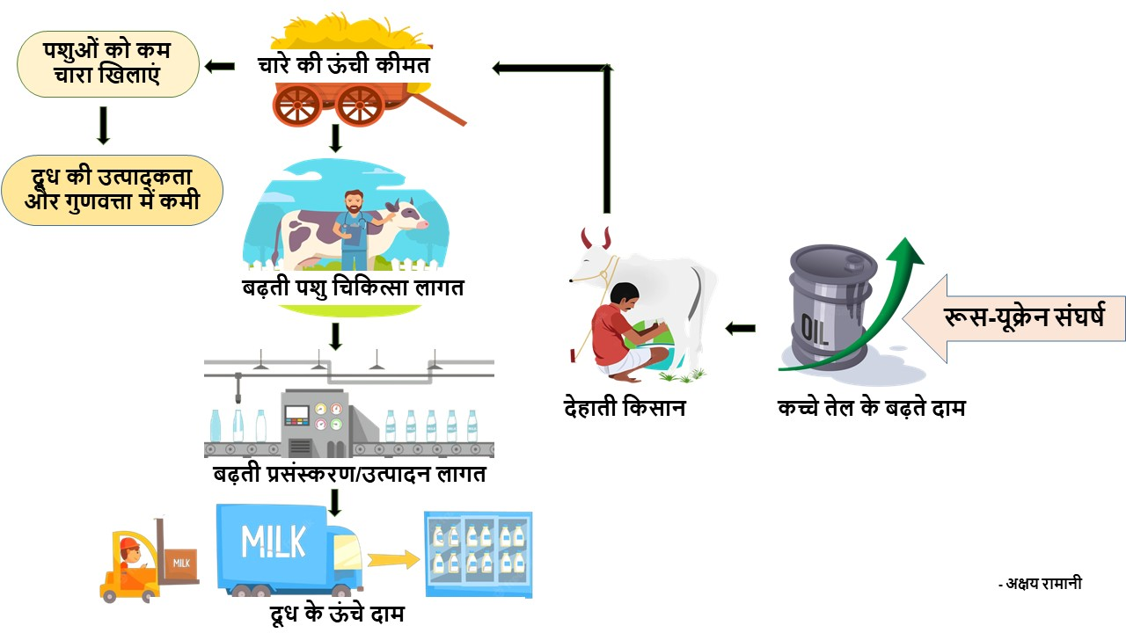

-----------**--------------------------------------------------***---------------------------------------------------**----------



**Ramani akshay rajeshbhai**

PhD Scholar (Dairy Chemistry)

ICAR-National Dairy Research Institute,

Mob. No.: +91 8128423813

Email: [akshayramani888@gmail.com](mailto:akshayramani888@gmail.com)